

**中四班一日生活**

4月2日

、月日

* **出勤情况**

今天来园27人，胡奕可、徐诺、许诺言、申晓文请假。

集体活动

数学：依样接画

依样接画是指按照图形或实物的颜色、形状、位置等的排列规律，接着进行排序。就是在发现规律的基础上按规律排序，所以关键点是要让幼儿能准确地找出给予物体的排列的规律，然后再能按规律接着排序。

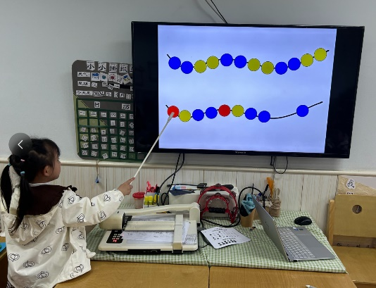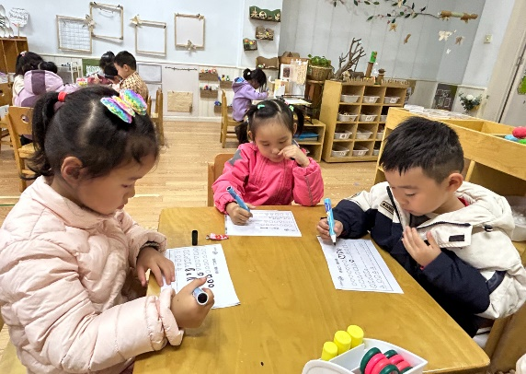

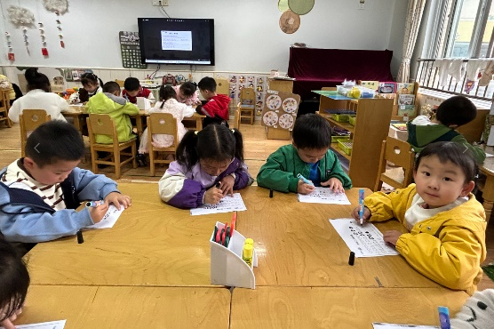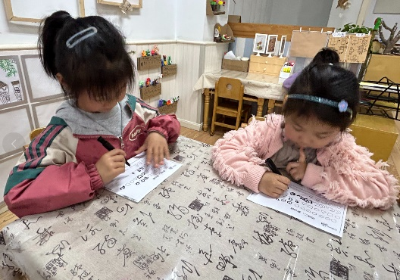

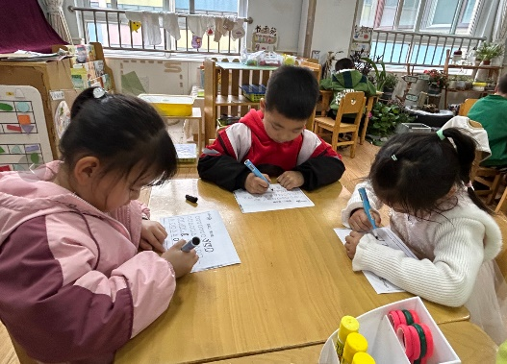

户外游戏

今天因天气阴雨天，户外各班自主游戏，我们在皮球区进行拍球游戏。

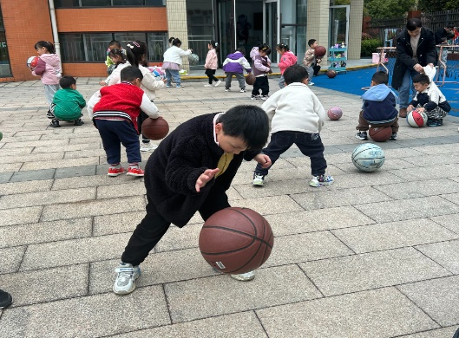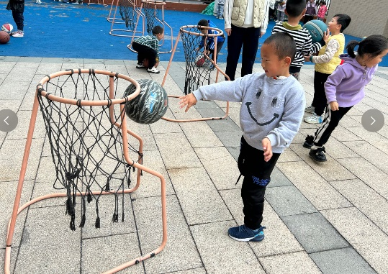

区域游戏

上午的区域游戏中，孩子们根据自己的需求和兴趣选择感兴趣的区域继续进行游戏。

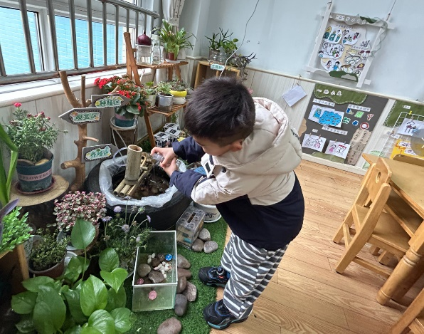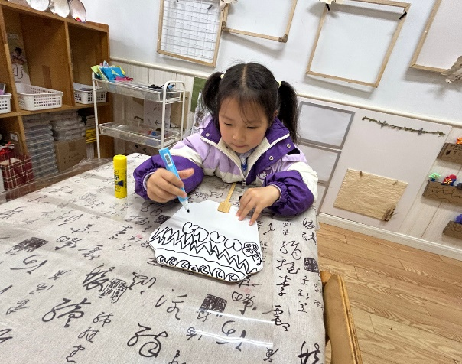

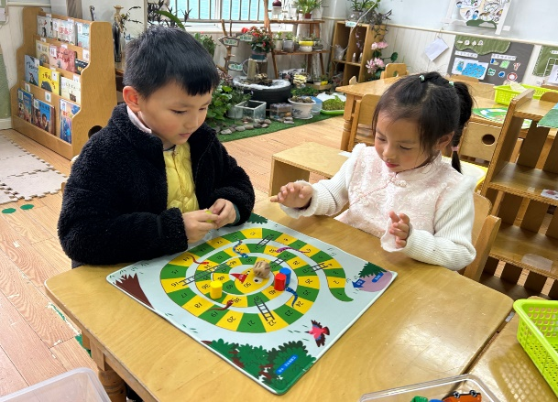

午餐情况

今天周二，食谱如下：

